ЛАБОРАТОРНЕ ЗАНЯТТЯ 1
СТВОРЕННЯ Й АДМІНІСТРУВАННЯ ВЕБСАЙТУ НА БЕЗКОШТОВНОМУ СЕРВЕРІ
Тема: «Хобі студента» (тема № 7 з переліку індивідуальних завдань) — сайт про настільні ігри.
Мета: опанувати головні принципи створення вебсайтів, набути практичних навичок роботи з хостингом і сервером для розміщення сайту, навчитися наповнювати сайт контентом.
Адреса сайту: https://tnedyts.github.io/web/didenko/lab1/
Назва сайту: «Кидай кубик» — блог про настільні ігри.
Короткий опис. «Кидай кубик» — особистий сайт про моє хобі, настільні ігри. На ньому зібрано каталог із 24 ігор моєї колекції з описами, правила найпопулярніших ігор простими словами, інтерактивна анкета для вибору гри під компанію, розклад і рейтинг ігрового клубу в Житомирі, а також сторінка автора з картою та формою зворотного зв’язку. Головна сторінка має анімовану ізометричну ілюстрацію і мультимедійний блок: кидок кубиків, намальований на canvas.
1. Вибір засобу створення й хостингу
Методичні вказівки пропонують створити сайт в онлайн-конструкторі. Я порівняв кілька популярних конструкторів із підходом «код вручну + безкоштовний статичний хостинг» і свідомо обрав другий варіант. Конструктор зручний, коли потрібна візитка за вечір, але мій задум мав чимало нестандартних елементів: обкладинки ігор, які малюються програмно, картки, що перевертаються, анімацію кидка кубиків, анкету з алгоритмом підбору гри. У шаблонах конструкторів такі речі або неможливі, або доступні лише через платні вставки коду.
Сайт написано на HTML5, CSS3 і чистому JavaScript без фреймворків і бібліотек, а розміщено на GitHub Pages. Цей сервіс безкоштовно публікує статичні файли з репозиторію, видає адресу виду користувач.github.io з HTTPS і не додає реклами. Роль «адміністративної панелі» тут виконують вебінтерфейс GitHub (репозиторій, налаштування Pages, історія змін) та редактор коду.
Таблиця 1. Порівняння засобів створення сайту
Засіб | Безкоштовний тариф | Свобода дизайну | Потрібні знання | Адреса й хостинг
Wix | є, з рекламою Wix і піддоменом | шаблони + drag-and-drop | не потрібні | ім’я.wixsite.com/сайт
Tilda | є, обмежена кількість сторінок і блоків | готові блоки, Zero Block | мінімальні | проєкт.tilda.ws
Google Sites | повністю безкоштовний | дуже обмежена | не потрібні | sites.google.com/view/…
WordPress.com | є, з рекламою й обмеженнями тем | теми, без власного коду на безкоштовному тарифі | мінімальні | сайт.wordpress.com
uCoz | є, з рекламним банером | шаблони, редагування HTML-шаблонів | бажані базові | сайт.ucoz.net
HTML/CSS/JS + GitHub Pages (обрано) | повністю безкоштовно, без реклами | повна | HTML, CSS, JavaScript, Git | користувач.github.io/репозиторій

Головні переваги обраного підходу для цієї роботи: повний контроль над версткою й анімаціями, відсутність реклами та чужого логотипа, висока швидкість завантаження статичних сторінок і зберігання всієї історії змін у Git. Недолік — довший шлях: усе, що конструктор дає «з коробки» (форми з надсиланням листів, статистика, редактор для неспеціаліста), потрібно або написати самостійно, або свідомо спростити.
2. Структура сайту
Сайт має чотири змістовні сторінки й обов’язкову сторінку автора. Усі сторінки мають однакові шапку з меню, лічильник «списку бажань» і підвал із кубиком-порадником. Посилання й шляхи до файлів — відносні, тому сайт однаково працює локально і в підпапці GitHub Pages.
Таблиця 2. Сторінки сайту
Файл | Сторінка | Вміст
index.html | Головна | анімований перший екран, що таке настілки (картки-перевертні), лічильники, гра тижня, canvas-кидок кубиків, ігри для першого вечора
catalog.html | Каталог | 24 гри з SVG-обкладинками, пошук, фільтри (жанр, гравці, час, складність), сортування, модальне вікно, список бажань
rules.html | Правила | вкладки з правилами п’яти ігор, акордеон запитань, анкета «Яку гру обрати для компанії»
club.html | Клуб | інформація про ігрові вечори, розклад із записом, галерея з лайтбоксом, рейтинг гравців
author.html | Автор | аватар, нік, e-mail, біографія, топ-5 ігор, карта з позначкою Житомира, форма зворотного зв’язку

Лістинг 1. Структура папки didenko/lab1
lab1/
├── index.html головна сторінка
├── catalog.html каталог ігор
├── rules.html правила й анкета
├── club.html ігровий клуб
├── author.html сторінка автора
├── css/
│ ├── fonts.css підключення шрифтів (@font-face)
│ └── style.css стилі, анімації, адаптивність
├── js/
│ ├── data.js дані про 24 ігри (масив GAMES)
│ ├── art.js генератор SVG: обкладинки, кубики, мипли
│ ├── uamap.js SVG-карта України
│ └── main.js логіка сторінок
├── fonts/ 8 файлів woff2 (Rubik, Montserrat)
└── img/favicon.svg

3. Хід роботи
3.1. Планування і дизайн-система
Спочатку я визначив розділи сайту, зібрав інформацію про ігри з власної колекції й написав описи своїми словами. Для стилю обрав яскраву, але стриману «ігрову» палітру: глибокий індиго як основний фон, жовтий і кораловий як акценти, м’ятний для додаткових елементів. Для заголовків використано шрифт Rubik з округлими формами, для основного тексту — Montserrat. Обидва шрифти підключено локально з папки fonts/, бо сторінки не повинні залежати від зовнішніх сервісів.
Усі кольори, шрифти, тіні та криві анімацій задано CSS-змінними. Це дає змогу змінювати оформлення в одному місці, а кнопки, картки й підкладки автоматично узгоджуються між собою.
Лістинг 2. CSS-змінні дизайн-системи (css/style.css)
:root {
--in: #1b1740; --in-2: #2a2466; --in-3: #3b33a0;
--y: #ffc93c; --co: #ff6b5b; --mi: #5fd3c3;
--bg: #f6f3ff; --ink: #1b1740; --muted: #7a76a0;
--head: 'Rubik', system-ui, sans-serif;
--body: 'Montserrat', system-ui, sans-serif;
--r: 22px;
--pop: cubic-bezier(.34, 1.56, .64, 1); /* «пружна» анімація */
}

3.2. Головна сторінка
Перший екран містить заголовок «Кидай кубик, збирай друзів», дві кнопки дій і велику ізометричну ілюстрацію: ігровий стіл, кубики, мипли (фігурки гравців) і карти. Ілюстрація складається з шарів, які повільно «плавають» і зміщуються з різною швидкістю за рухом миші — так створюється ефект об’єму. Під першим екраном біжить стрічка з назвами ігор.
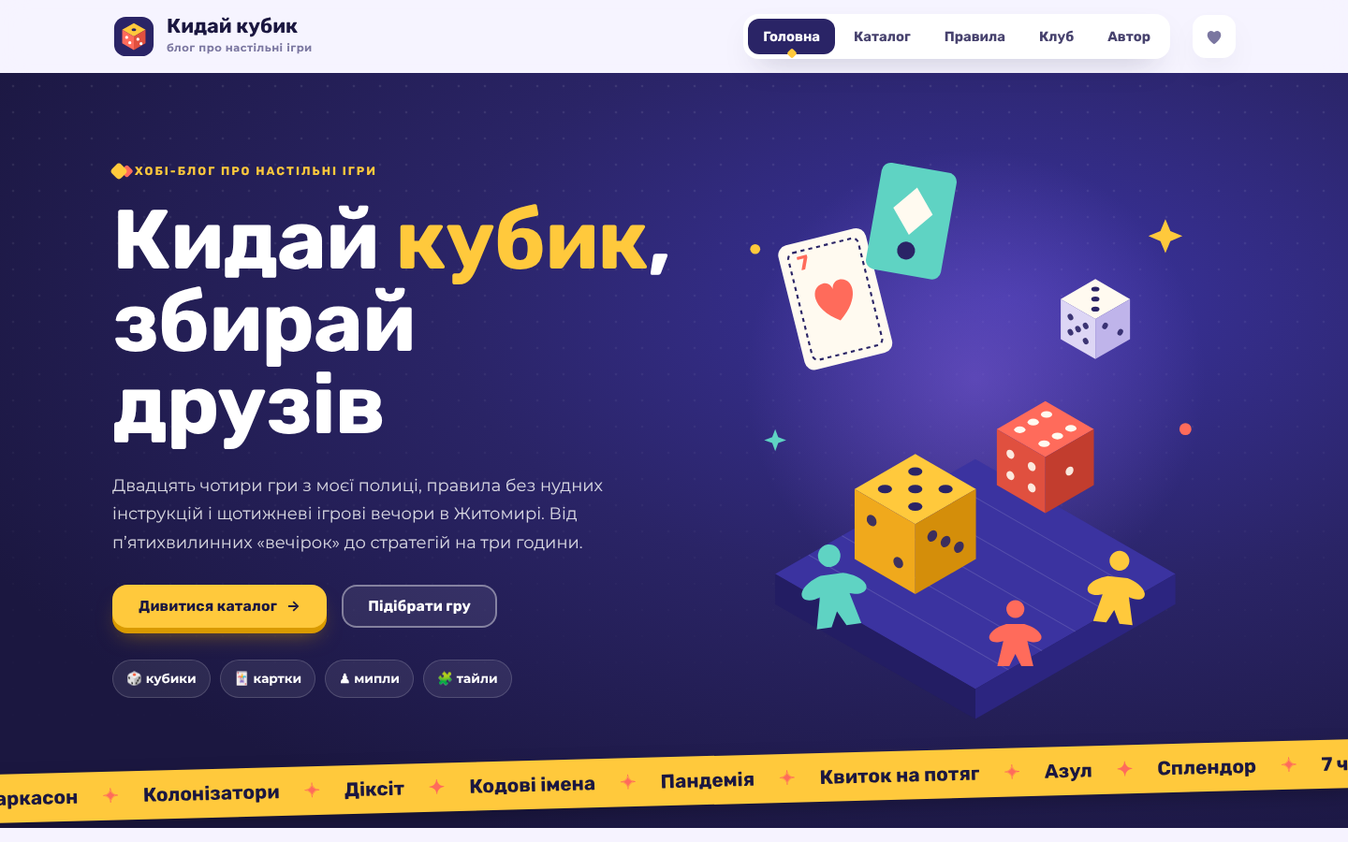
Рис. 1. Головна сторінка: перший екран з ізометричною ілюстрацією
Блок «Що таке настілки» пояснює новачкам, чим сучасні настільні ігри відрізняються від звичних шахів і «Монополії». Чотири картки жанрів перевертаються при наведенні миші (на смартфоні — при дотику) і показують опис жанру з прикладами ігор. Нижче розташовані лічильники, які «набігають» до значень, коли блок з’являється на екрані.
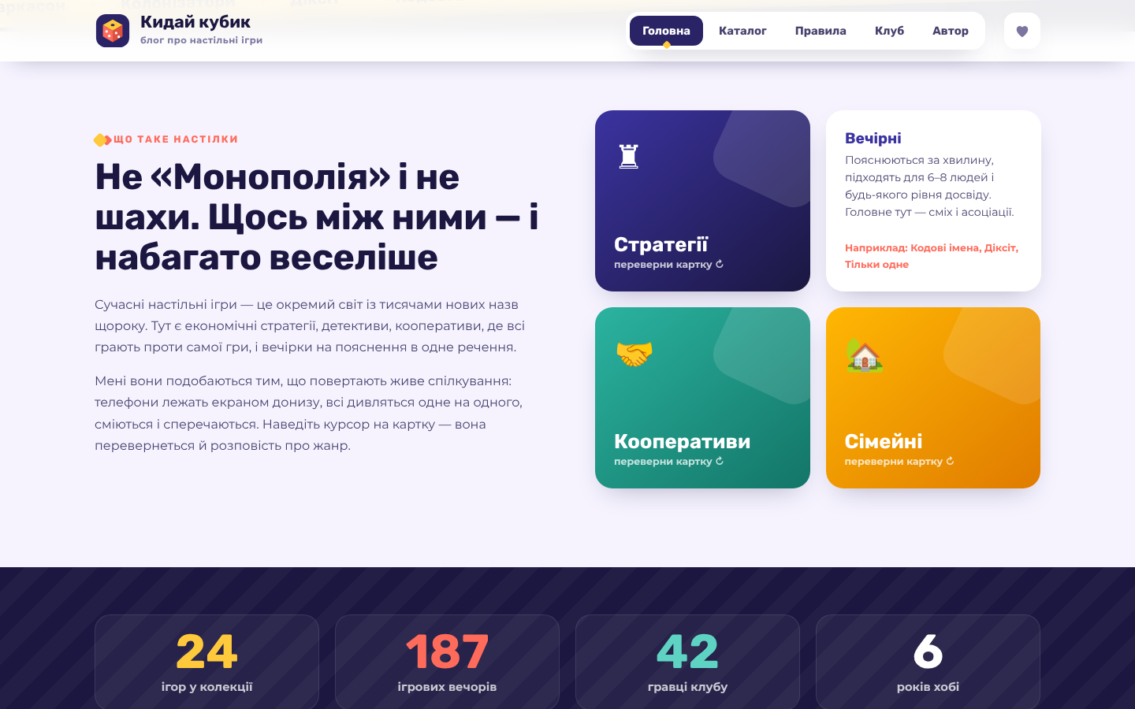
Рис. 2. Картки жанрів: картка «Вечірні» перевернута, нижче — лічильники
Розділ «Гра тижня» показує тривимірну коробку гри, зібрану засобами CSS 3D-трансформацій, коротку розповідь, пораду й основні параметри. Клік по коробці відкриває детальний опис у модальному вікні.
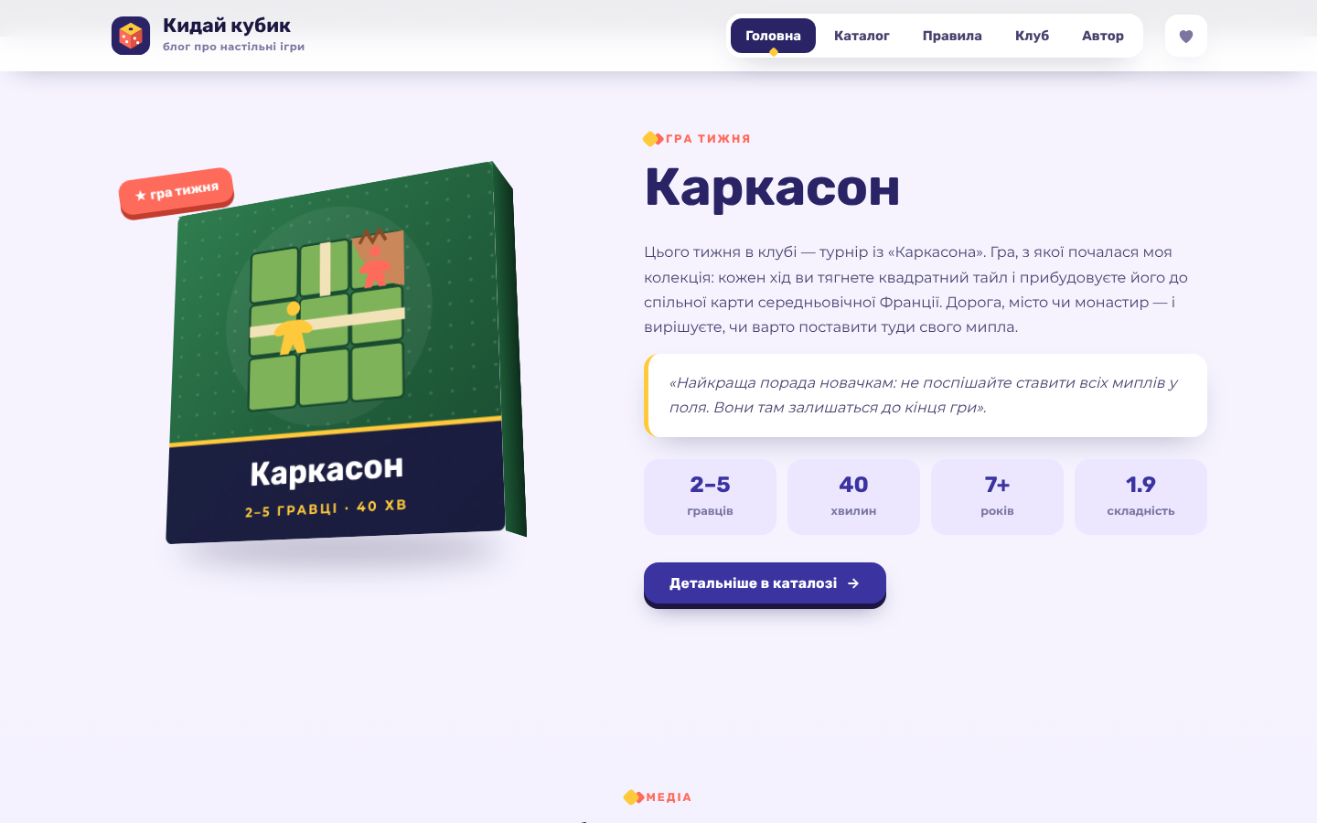
Рис. 3. Блок «Гра тижня» з 3D-коробкою «Каркасона»
3.3. Мультимедійний блок: кидок кубиків на canvas
Як мультимедійний елемент на головній сторінці зроблено анімацію кидка кубиків, яку малює JavaScript на елементі canvas. Відвідувач обирає кількість кубиків (1–3) і натискає «Кинути»: кубики вилітають на зелене сукно, підскакують, відбиваються від бортів і одне від одного, поступово зупиняються й показують результат. Під полем виводяться сума та історія останніх кидків, а для однакових значень — напис «Дубль!».
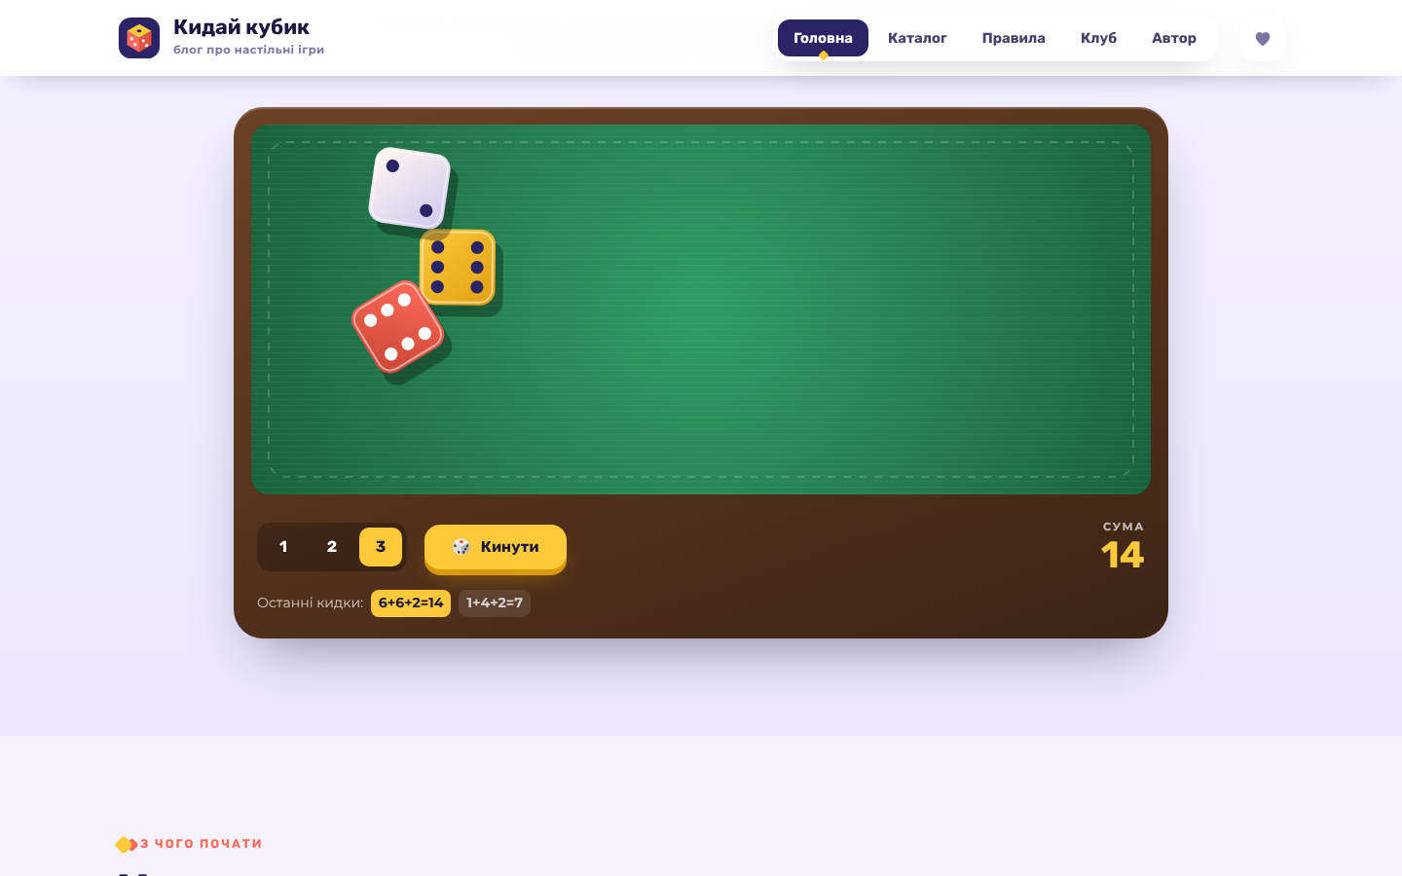
Рис. 4. Canvas-анімація кидка трьох кубиків з історією результатів
Лістинг 3. Фрагмент фізики кидка: падіння, відскок і тертя (js/main.js)
dice.forEach(function (d, i) {
d.vz -= 1.4; d.z += d.vz; // гравітація
if (d.z < 0) { // удар об стіл
d.z = 0;
d.vz = Math.abs(d.vz) > 3 ? -d.vz * .45 : 0; // відскок
d.vx *= .82; d.vy *= .82; d.va *= .8; // тертя
}
d.x += d.vx; d.y += d.vy; d.a += d.va;
var h = d.s / 2 + 22; // борти поля
if (d.x < h) { d.x = h; d.vx = Math.abs(d.vx) * .7; }
if (d.x > W0 - h) { d.x = W0 - h; d.vx = -Math.abs(d.vx) * .7; }
});

3.4. Сторінка «Каталог»
Каталог містить 24 гри. Обкладинка кожної гри — це SVG-зображення, яке генерує функція coverSVG з файлу art.js: фоновий градієнт у кольорах гри, тематичний мотив (гекси для «Колонізаторів», мозаїка для «Азула», потяг для «Квитка на потяг»), назва та кількість гравців. Тому сайт не потребує жодного растрового зображення. Під обкладинкою вказано жанри, кількість гравців, тривалість, вік і складність у вигляді шкали.
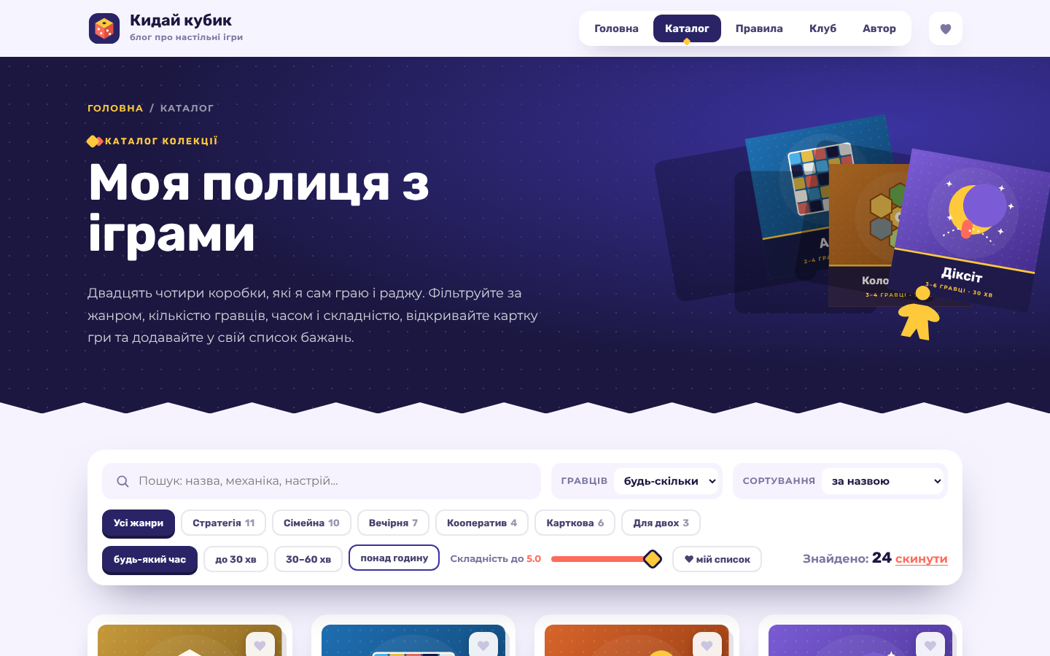
Рис. 5. Сторінка «Каталог»: заголовок і панель фільтрів
Панель фільтрів дозволяє шукати гру за назвою чи описом, обирати жанр, кількість гравців, тривалість і максимальну складність. Результат оновлюється миттєво, а поруч показано кількість знайдених ігор. Кнопкою з сердечком гру можна додати до списку бажань — він зберігається в localStorage браузера, а лічильник у шапці показує кількість обраних ігор.
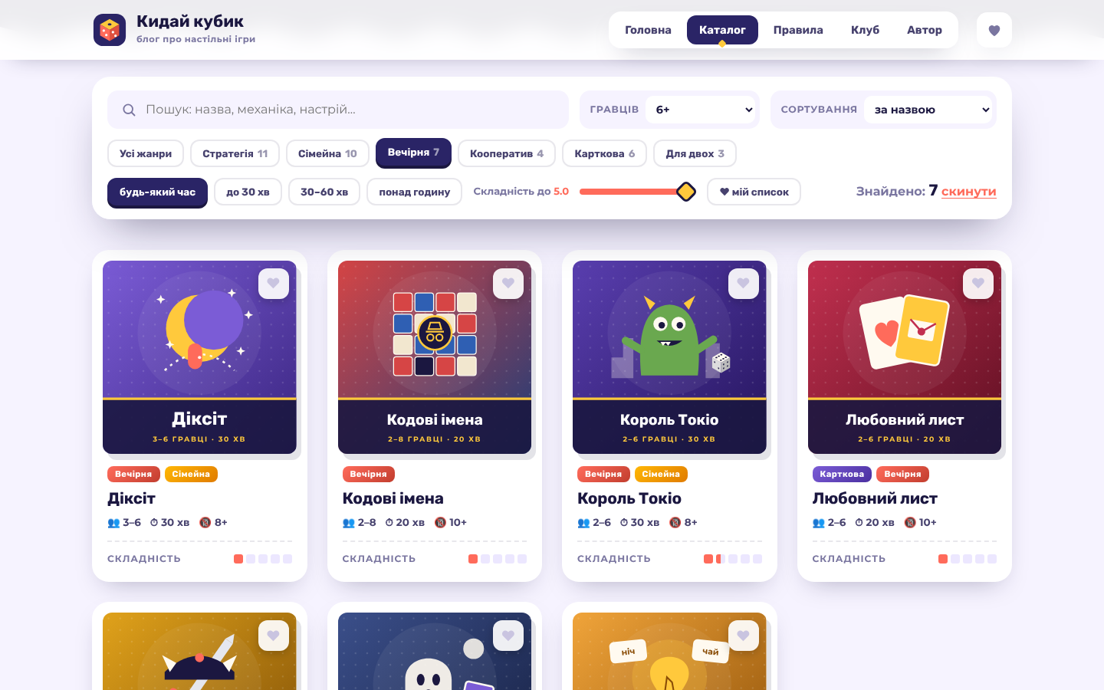
Рис. 6. Фільтр у дії: вечірні ігри для шести і більше гравців
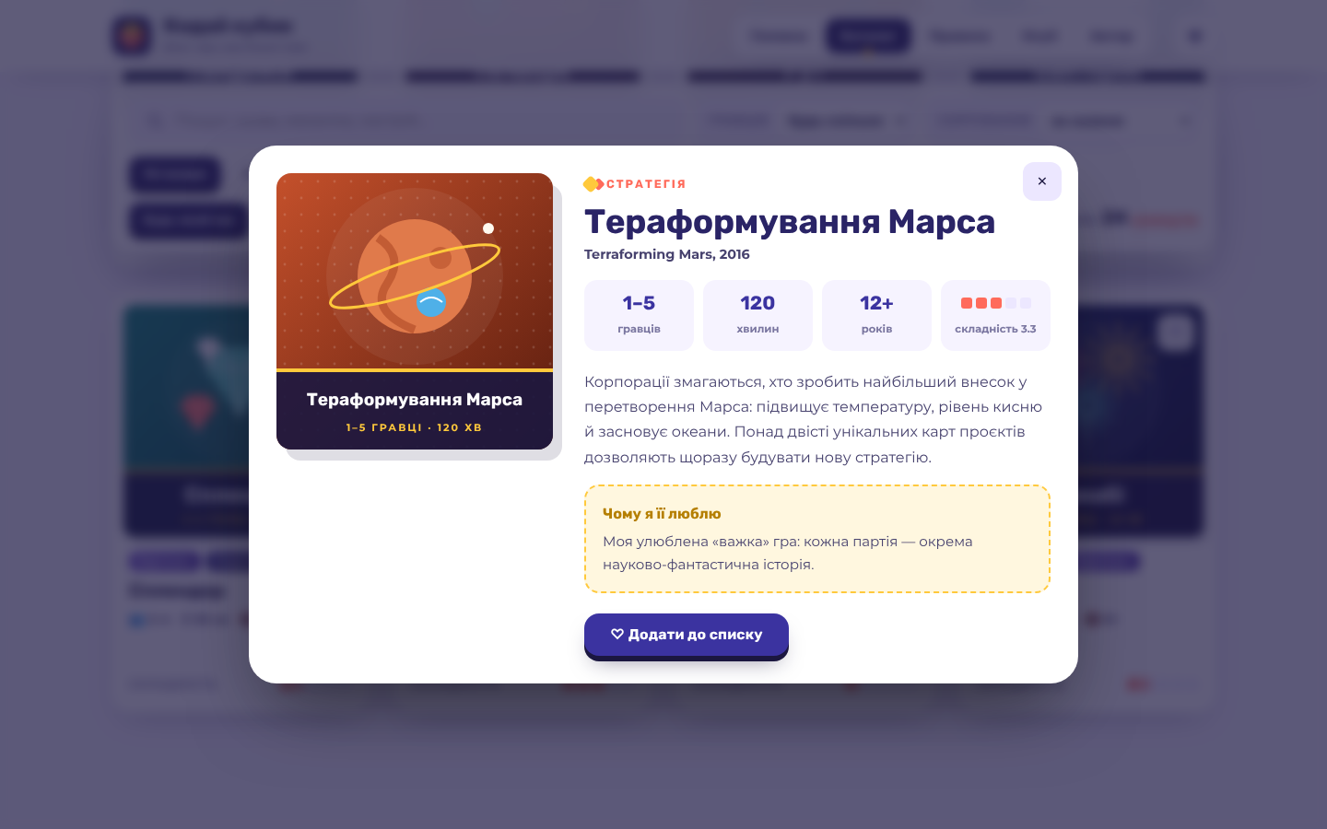
Рис. 7. Модальне вікно з описом гри «Тераформування Марса»
3.5. Сторінка «Правила» та анкета вибору гри
Сторінка «Правила» пояснює п’ять ігор, які найчастіше бувають на ігрових вечорах. Кожна гра відкривається у власній вкладці: мета, чотири кроки ходу гравця, порада від автора і відповіді на часті запитання у вигляді акордеона. Вкладки доступні й з клавіатури — між ними можна перемикатися стрілками.
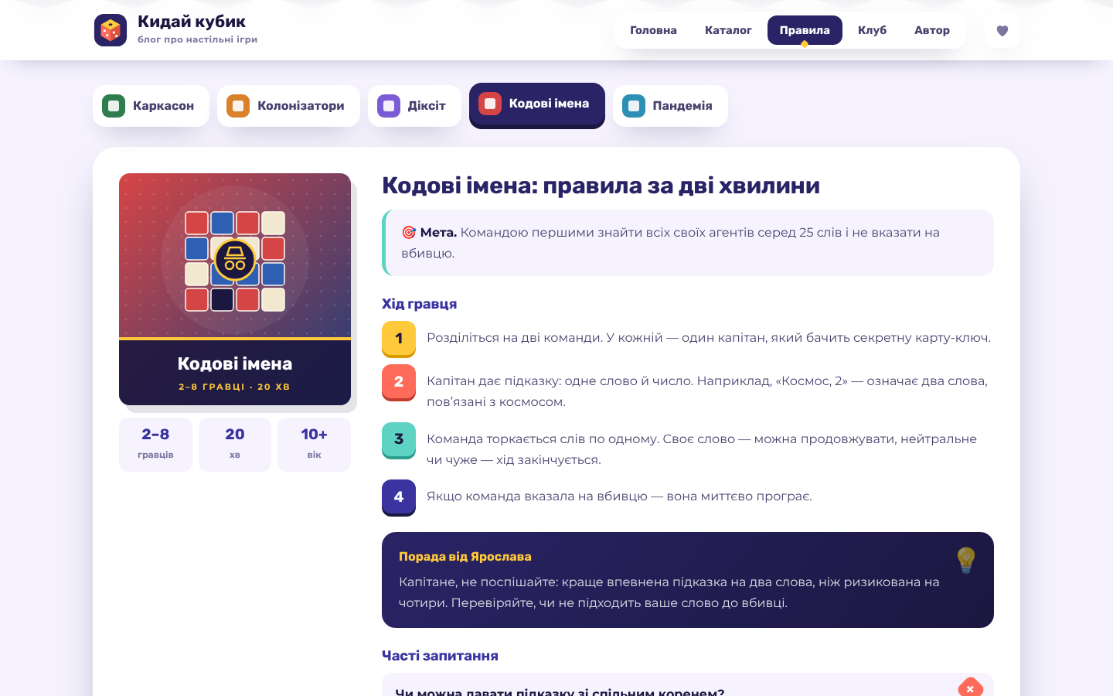
Рис. 8. Вкладка з правилами «Кодових імен» і відкритим запитанням
Нижче розташована інтерактивна анкета «Яку гру обрати для компанії?». Вона ставить чотири запитання (кількість гравців, час, настрій вечора, досвід компанії), а потім оцінює кожну гру з каталогу і показує три найкращі варіанти з поясненням.
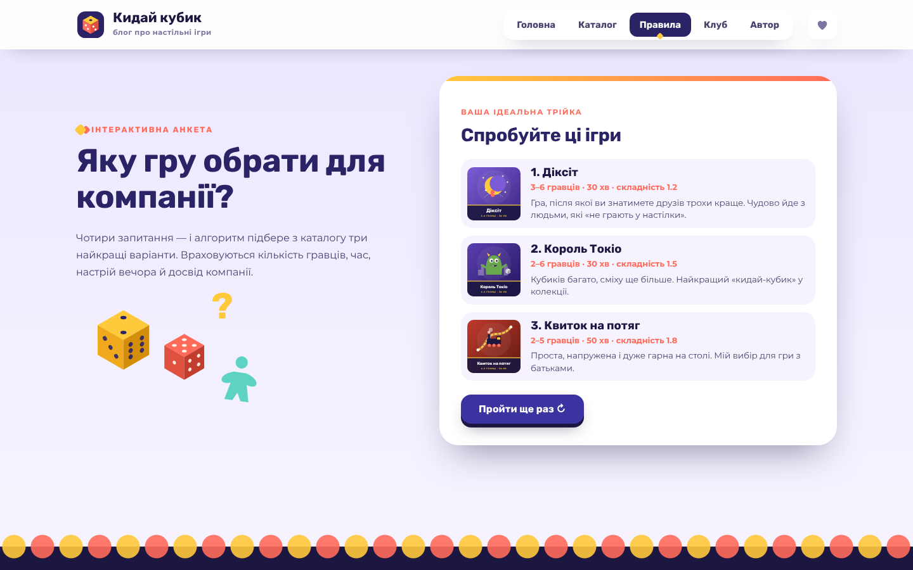
Рис. 9. Результат анкети: три ігри для сімейного вечора новачків
Лістинг 4. Оцінювання гри за відповідями анкети (js/main.js)
function score(g) {
var p = +ans.p, t = +ans.t, e = +ans.e, s = 0;
if (p >= g.min && p <= g.max) s += 4; else s -= 6; // кількість гравців
s -= Math.abs(g.time - t) / 20; // тривалість
if (g.genres.indexOf(ans.m) > -1) s += 4; // настрій вечора
var ideal = e === 1 ? 1.3 : e === 2 ? 2 : 3; // досвід компанії
s -= Math.abs(g.weight - ideal) * 2;
return s;
}

3.6. Сторінка «Клуб»
Сторінка «Клуб» розповідає про ігрові вечори в житомирському антикафе. Розклад формується автоматично від поточної дати: для кожного вечора вказано тип, час, ігри, шкалу зайнятих місць і кнопку «Записатися». Запис зберігається в браузері, тому після повторного відкриття сторінки видно, на які вечори ви вже записані.
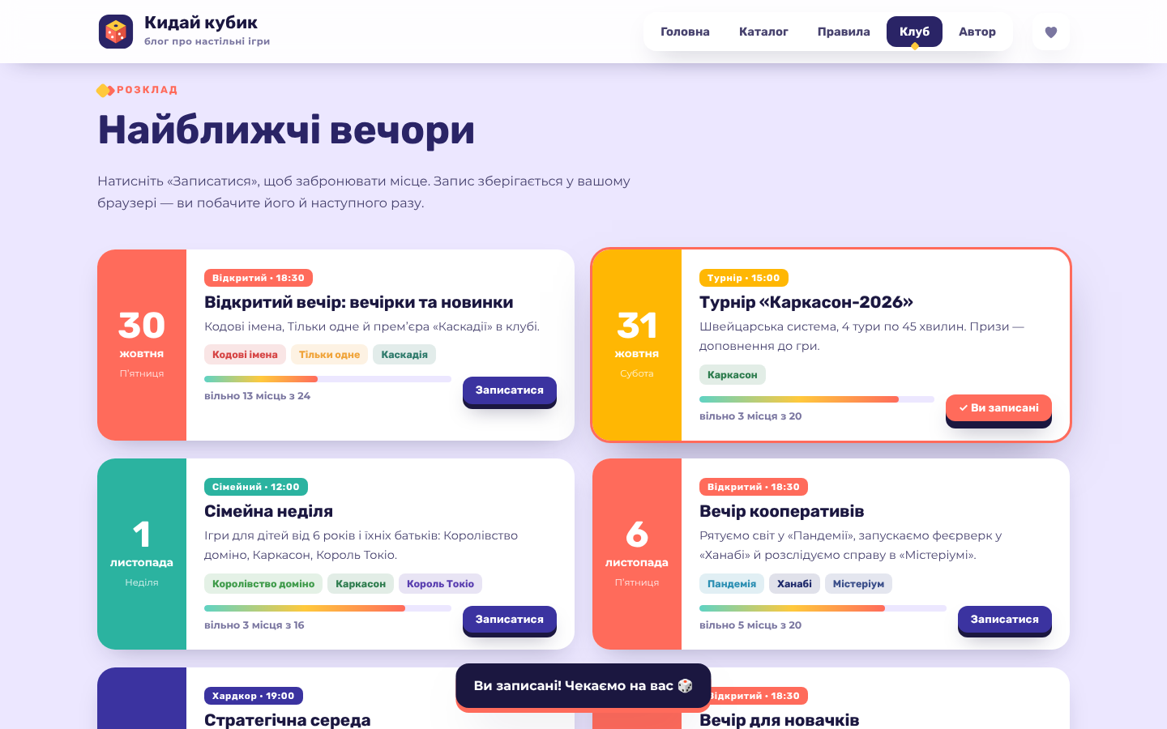
Рис. 10. Розклад ігрових вечорів: запис на турнір «Каркасон-2026»
Фотогалерея складається з восьми SVG-ілюстрацій ігрових вечорів. Будь-яке зображення відкривається в лайтбоксі на весь екран; перегортати можна кнопками або стрілками клавіатури, закривати — клавішею Esc.
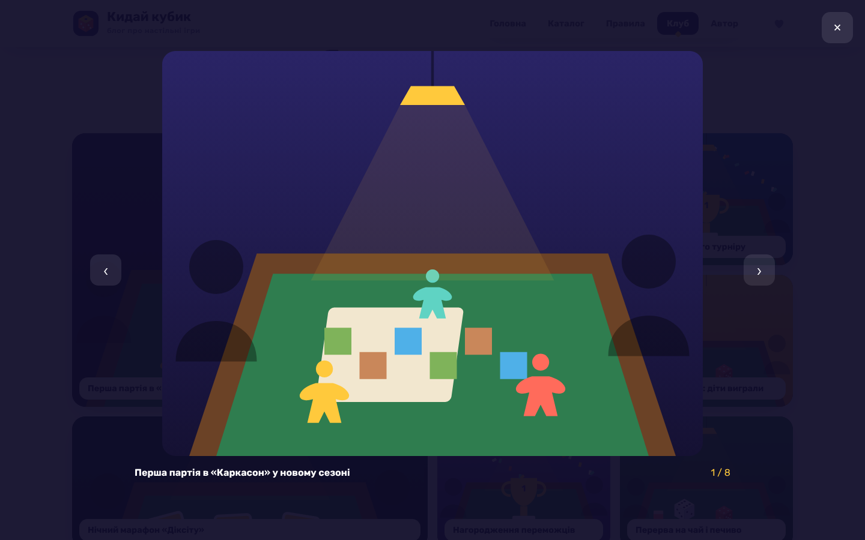
Рис. 11. Відкритий лайтбокс галереї клубу
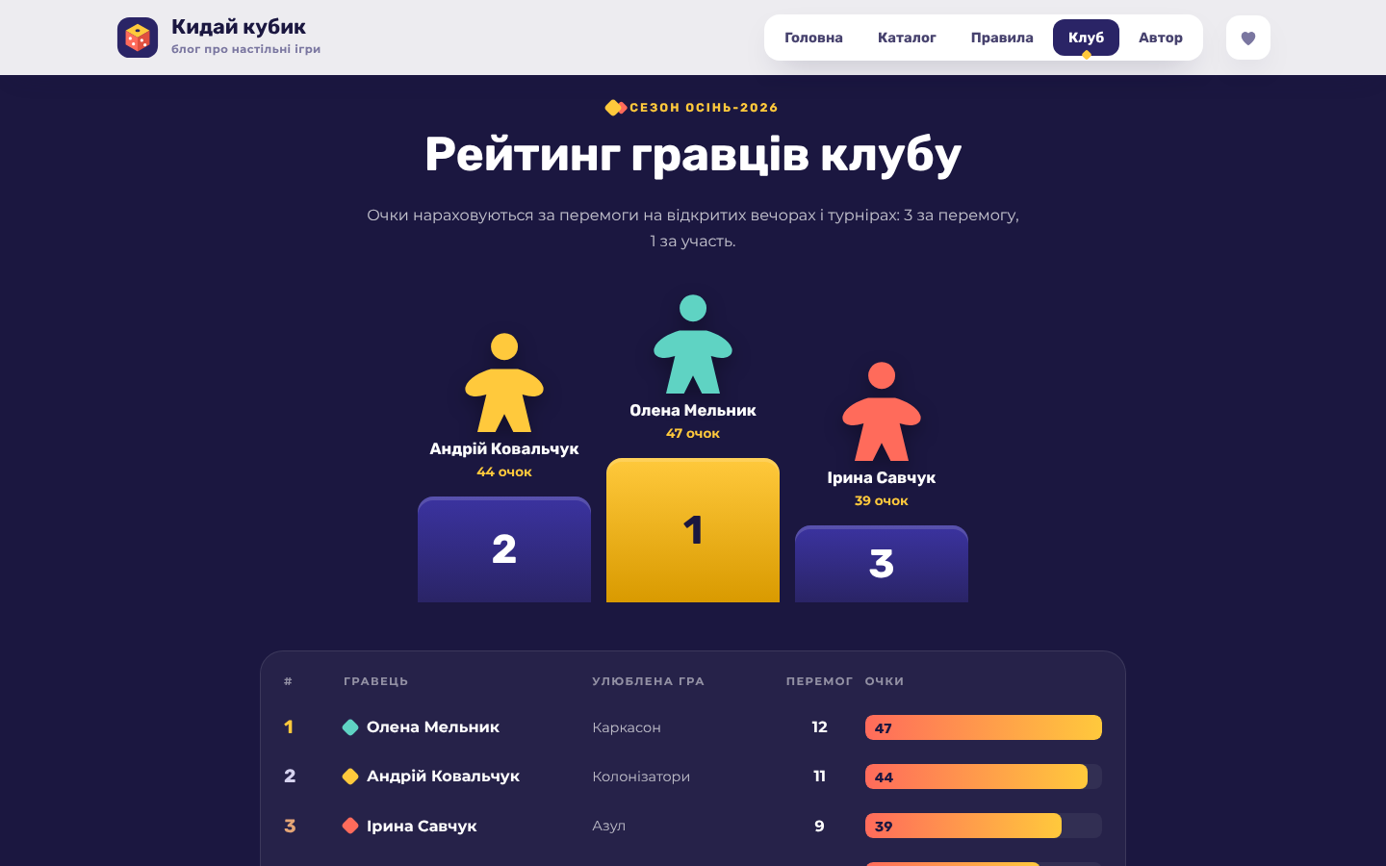
Рис. 12. Рейтинг гравців клубу: п’єдестал і таблиця з очками
3.7. Сторінка автора і карта
Сторінка автора містить ілюстрований SVG-аватар, ім’я, нік, електронну пошту, місто, коротку біографію і список п’яти улюблених ігор. Окремий блок показує стилізовану SVG-карту України з пульсуючою позначкою Житомира — мого рідного міста. При наведенні курсора на позначку з’являється підказка, а кнопка «Відкрити в Google Maps» веде на ту саму точку на справжній карті.
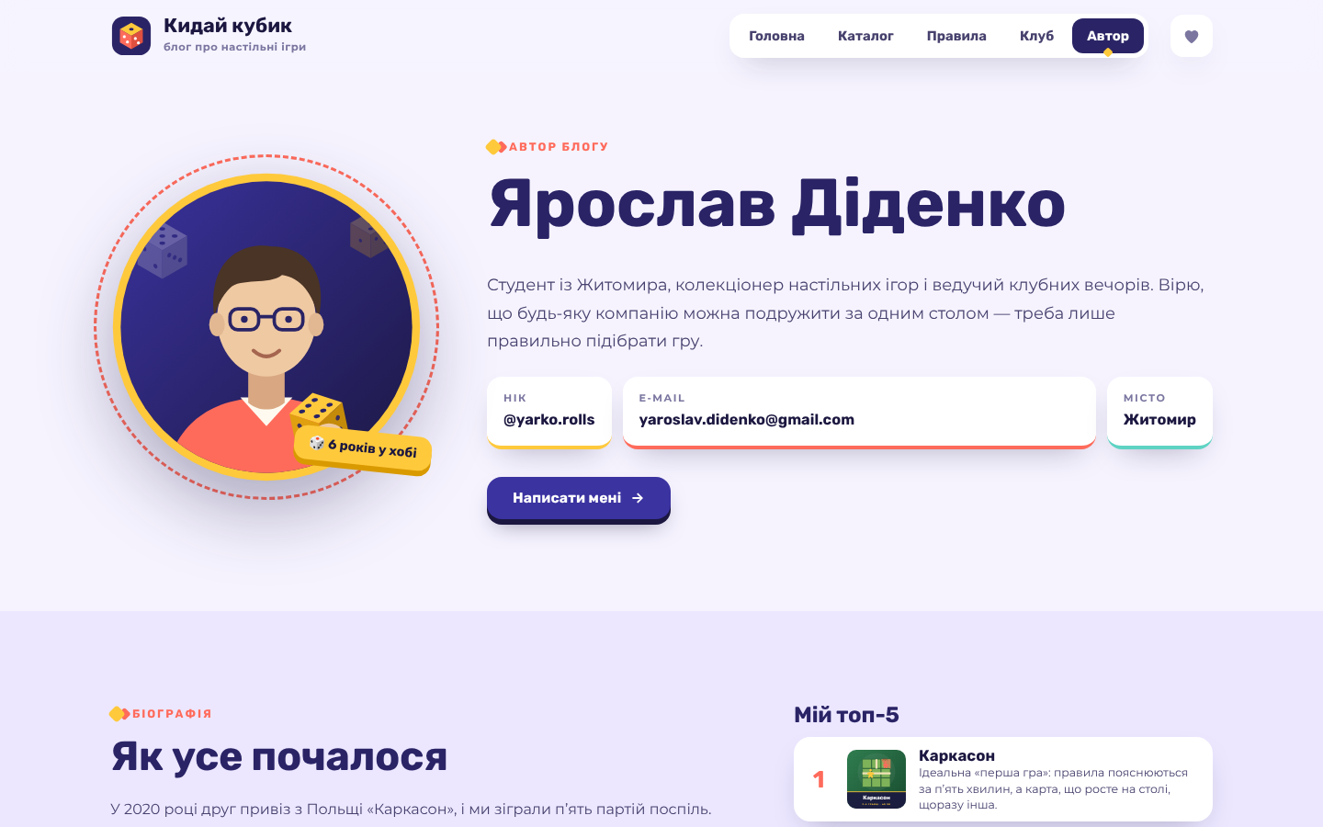
Рис. 13. Сторінка автора: аватар і контактні дані
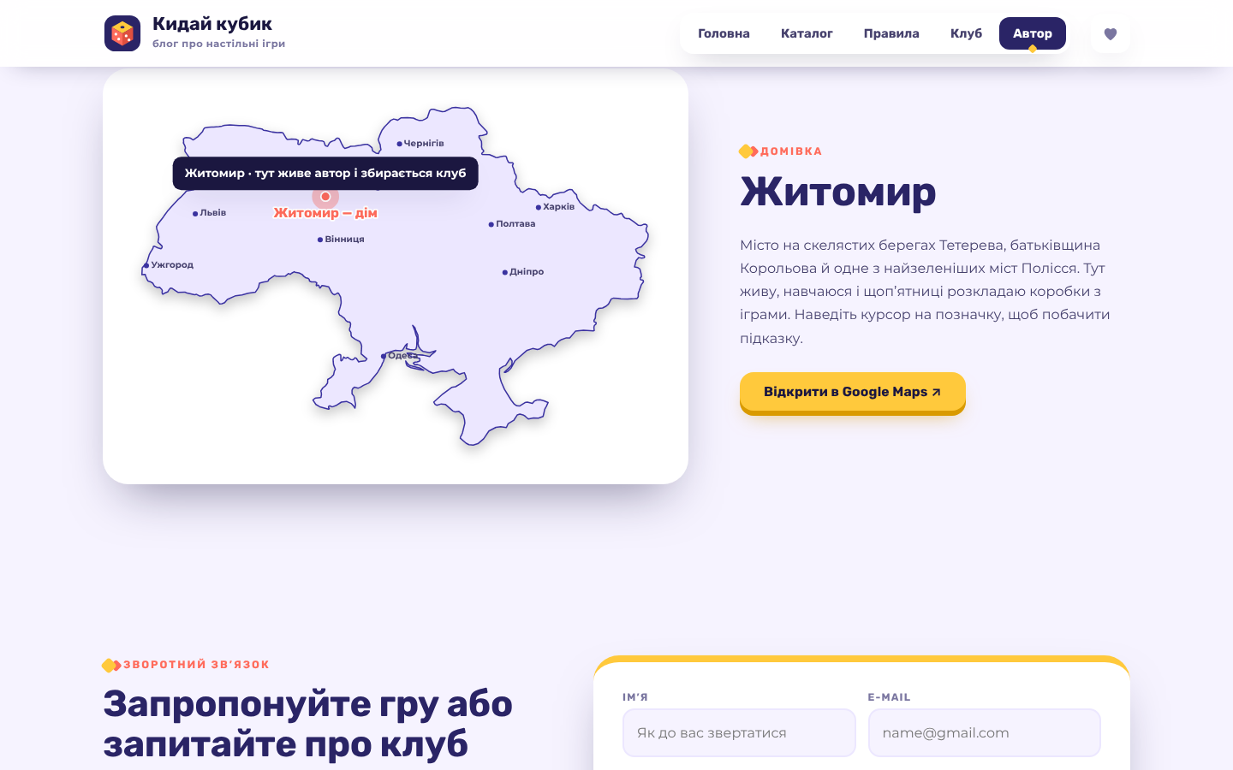
Рис. 14. SVG-карта України з позначкою «Житомир — дім»
3.8. Форма зворотного зв’язку
Форма зворотного зв’язку перевіряє дані в браузері: ім’я має містити щонайменше дві літери, e-mail — відповідати формату адреси, тему потрібно обрати зі списку, а повідомлення має бути не коротшим за десять символів. Помилкові поля підсвічуються червоним, під ними з’являється пояснення, а сама форма «струшується». Після успішної перевірки показується анімоване повідомлення з «кинутим кубиком».
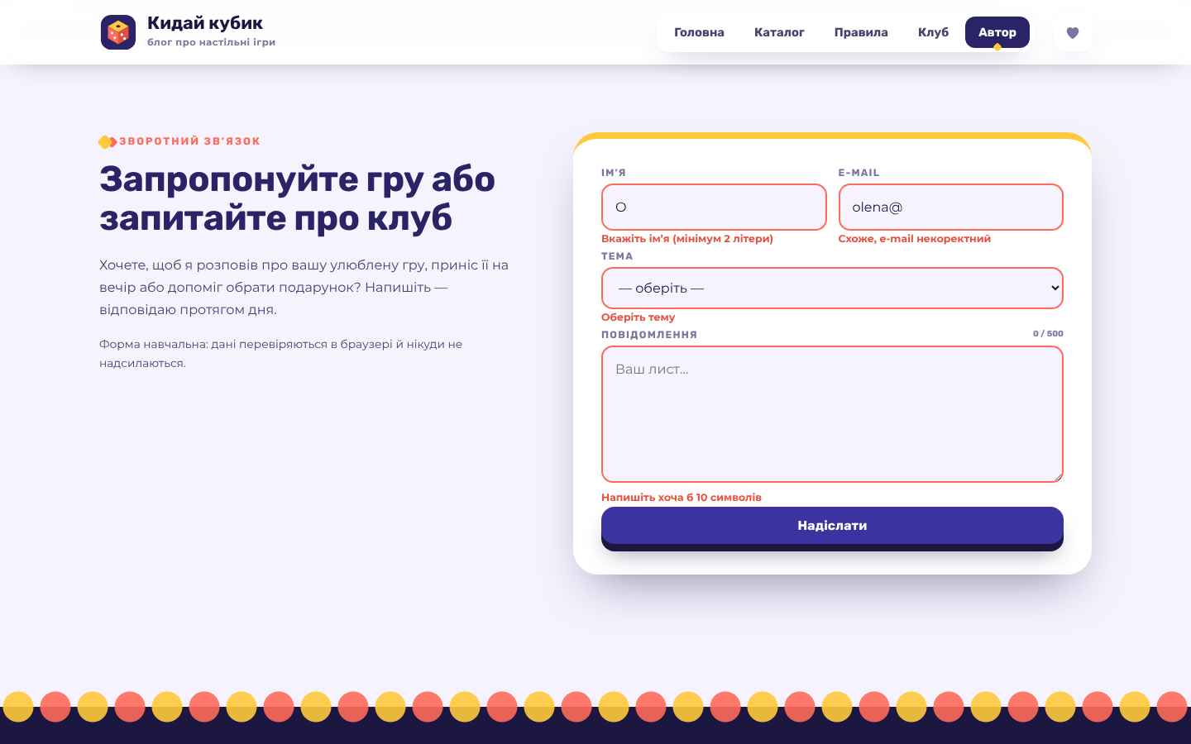
Рис. 15. Помилки валідації форми зворотного зв’язку
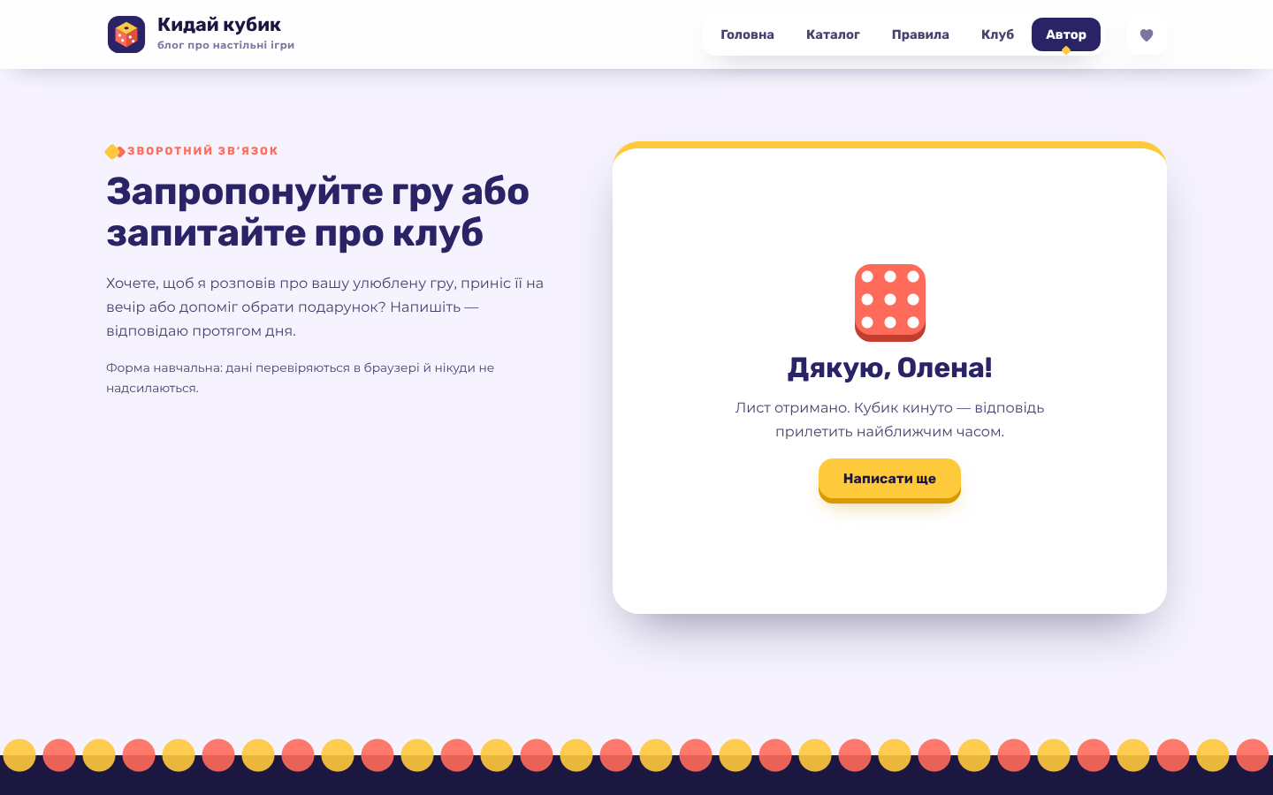
Рис. 16. Повідомлення про успішне надсилання форми
3.9. Анімації та адаптивність
На сайті використано короткий прелоадер у вигляді 3D-кубика, плавну появу блоків під час прокручування (IntersectionObserver), анімований перехід між сторінками, ефекти наведення на картках і кнопках. Для людей, які вимкнули анімації в системі, спрацьовує медіазапит prefers-reduced-motion. Верстка адаптивна: на смартфоні меню ховається під кнопку-бургер, сітки перебудовуються в одну-дві колонки, а панель фільтрів розгортається на всю ширину.
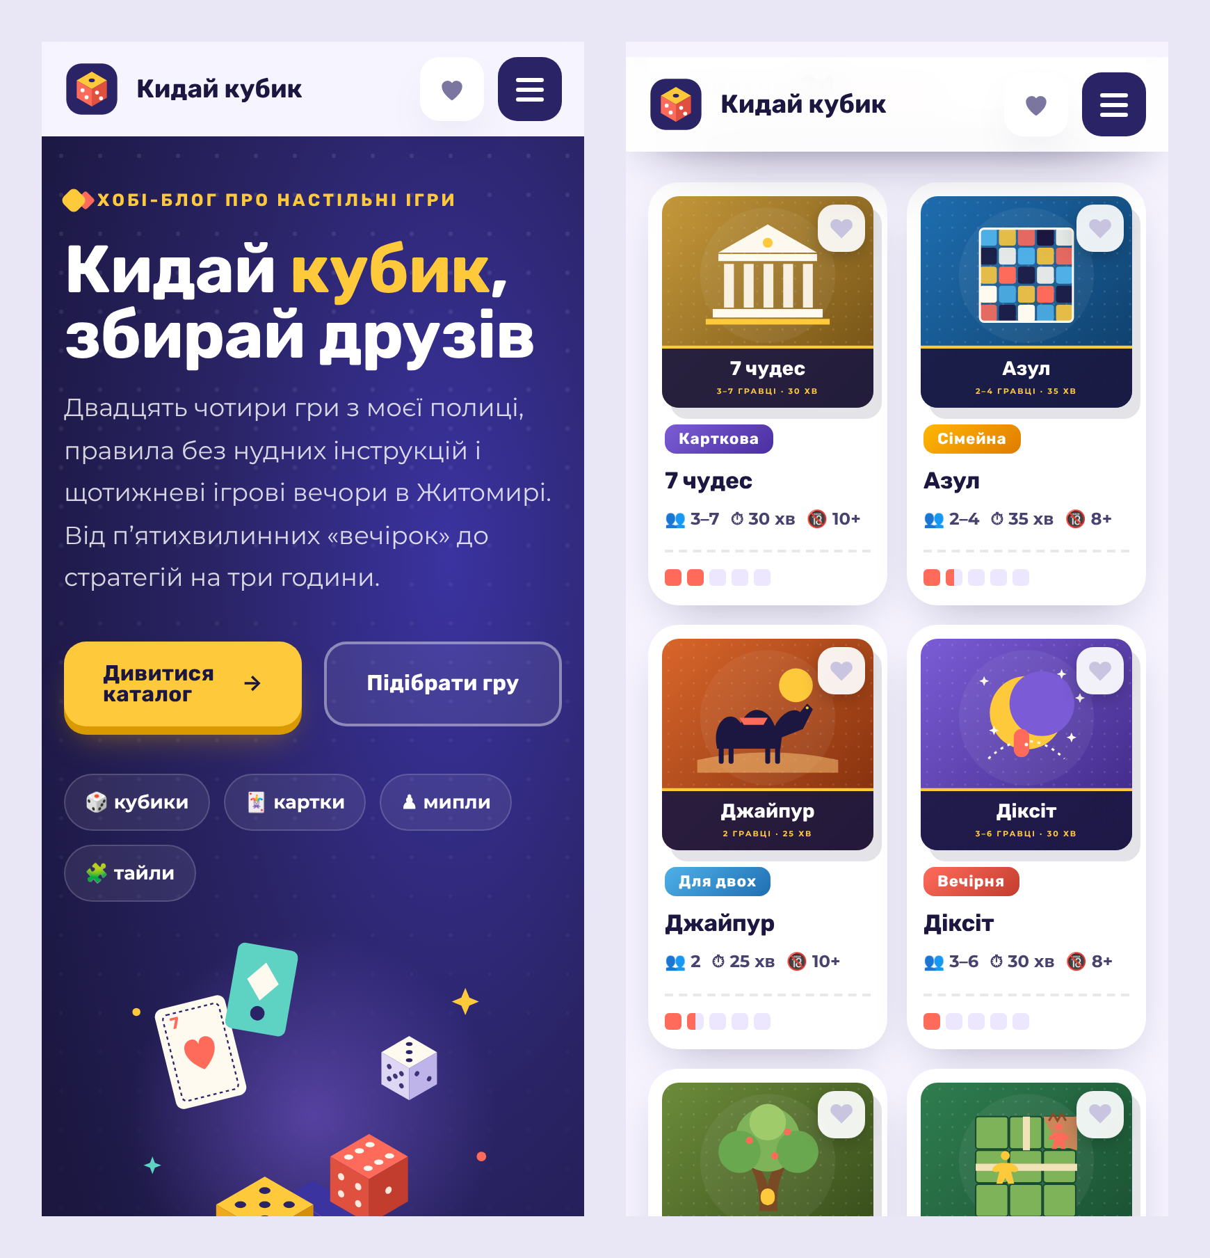
Рис. 17. Сайт на смартфоні: головна сторінка і каталог
3.10. Публікація на GitHub Pages
Для публікації файли сайту додано до репозиторію tnedyts/web у папку didenko/lab1. Далі в налаштуваннях репозиторію відкрито Settings → Pages, як джерело обрано «Deploy from a branch», гілку main і кореневу папку. Через хвилину GitHub зібрав сайт і видав адресу. Кожна наступна зміна в коді, надіслана командою git push, автоматично з’являється на сайті. Перед публікацією сайт перевірено на локальному сервері (python -m http.server), а сторінки — в інструментах розробника браузера: помилок у консолі немає.
Лістинг 5. Публікація змін у репозиторій
git add didenko/lab1
git commit -m "ЛР1: сайт «Кидай кубик»"
git push origin main
# Settings → Pages → Branch: main / (root) → Save
# Адреса: https://tnedyts.github.io/web/didenko/lab1/

Висновки
Під час виконання роботи створено й опубліковано сайт «Кидай кубик» на тему «Хобі студента»: чотири змістовні сторінки (головна, каталог, правила, клуб) і сторінку автора з картою та формою зворотного зв’язку. Сайт має мультимедійний блок (canvas-анімацію), галерею з лайтбоксом, анкету підбору гри і адаптивну верстку.
Замість онлайн-конструктора я використав «ручний» підхід — HTML, CSS і JavaScript з безкоштовним хостингом GitHub Pages. «Адміністративною панеллю» в цьому випадку були редактор коду і вебінтерфейс GitHub. Таке керування менш наочне, ніж візуальний редактор Wix чи Tilda: щоб змінити текст, треба знайти його в коді, а нові сторінки не додаються однією кнопкою. Зате це дало повну свободу дизайну, сайт без реклами, швидке завантаження і зрозумілу історію всіх змін.
Конструктор я б порадив людині, якій потрібна проста візитка без знання програмування. Для навчального проєкту з власним стилем і нестандартною інтерактивністю обраний засіб виявився зручнішим, а GitHub Pages повністю виконав роль безкоштовного сервера.
Відповіді на контрольні питання
1. Перелічити популярні конструктори сайтів і зазначити сервіси, які надають можливості безкоштовного користування.
До найпопулярніших конструкторів належать Wix, Tilda, Squarespace, Weebly, Webflow, Google Sites, uCoz, Jimdo, WordPress.com, а серед українських — Weblium і Prom.ua (для магазинів). Безкоштовні тарифи мають Wix, Tilda (обмежена кількість сторінок), Google Sites (повністю безкоштовний), uCoz, Jimdo, Weebly, Webflow (з обмеженнями) та WordPress.com. Зазвичай безкоштовний тариф означає піддомен конструктора, рекламний банер або логотип сервісу, обмежене сховище і відсутність частини функцій (інтернет-магазину, власного домену, статистики).
До безкоштовних способів розмістити власноруч створений сайт належать статичні хостинги GitHub Pages, GitLab Pages, Netlify, Vercel і Cloudflare Pages — саме перший з них використано в цій роботі.
2. Вказати особливості конструкторів, зокрема можливості реалізації індивідуальних змін.
Конструктор — це онлайн-сервіс, у якому сайт збирають із готових блоків у візуальному редакторі без написання коду. Його особливості: робота прямо в браузері, бібліотека шаблонів, перетягування елементів (drag-and-drop), вбудований хостинг і автоматичні оновлення, готові модулі (форми, галереї, магазин, блог), адаптивні версії для смартфонів.
Індивідуальні зміни можливі в межах, які визначив сервіс: кольори, шрифти, розташування блоків, власні тексти й зображення. Глибші зміни залежать від конструктора: Tilda має Zero Block для вільного макетування і вставки HTML, Wix — режим Velo для JavaScript, Webflow дозволяє тонко керувати CSS, uCoz — редагувати HTML-шаблони. Проте змінити серверну логіку, перенести сайт на інший хостинг чи повністю відмовитися від структури шаблону зазвичай неможливо.
3. Навести перелік позитивних характеристик обраного конструктора, а також відмітити обмеження стосовно певних функціональностей.
У цій роботі замість конструктора використано зв’язку «HTML/CSS/JavaScript + GitHub Pages». Її позитивні характеристики:
– повністю безкоштовний хостинг без реклами, з HTTPS і стабільною адресою;
– повна свобода дизайну й функціональності — можна реалізувати будь-яку анімацію чи інтерактивний елемент;
– висока швидкість завантаження: сервер віддає готові статичні файли;
– контроль версій Git: видно кожну зміну, будь-яку помилку можна відкотити;
– код легко перенести на будь-який інший хостинг.
Обмеження:
– GitHub Pages віддає лише статичні файли, тому немає серверної мови (PHP) і бази даних: форма зворотного зв’язку лише перевіряє дані в браузері, а для реального надсилання листів потрібен сторонній сервіс;
– дані відвідувачів (список бажань, записи на вечори) зберігаються тільки в їхньому браузері;
– немає візуального редактора — для змін потрібні знання HTML, CSS і Git;
– обмеження на розмір репозиторію і трафік (для навчального сайту вони несуттєві).
4. Яким чином можна отримати хостинг та доменну адресу від конструктора.
Хостинг у конструкторі надається автоматично: після реєстрації і створення сайту він одразу розміщується на серверах сервісу. Під час публікації (кнопка «Опублікувати») користувач отримує безкоштовну адресу третього рівня, наприклад ім’я.wixsite.com/сайт, проєкт.tilda.ws або сайт.ucoz.net. Щоб мати власний домен (наприклад, kydaikubyk.com.ua), потрібно перейти на платний тариф, купити домен у реєстратора або в самому конструкторі і прив’язати його в налаштуваннях, змінивши DNS-записи.
У GitHub Pages процес схожий: після увімкнення Pages у налаштуваннях репозиторію сайт отримує адресу користувач.github.io/репозиторій, а власний домен підключається полем Custom domain і записом CNAME у DNS.
5. Назвати основні причини, за якими користувач може обрати створення сайту за допомогою конструктора.
– не потрібні знання програмування: сайт збирається мишкою з готових блоків;
– швидкість — простий сайт можна запустити за кілька годин;
– низька вартість: безкоштовний або недорогий тариф замість оплати роботи розробника;
– хостинг, безпека, резервні копії й оновлення вже включені в сервіс;
– якісні адаптивні шаблони для різних тематик;
– зручна панель керування, через яку власник сам змінює тексти й фото;
– готові модулі: форми, онлайн-запис, магазин, блог, інтеграція з соцмережами.
Тому конструктор — хороший вибір для візитки, лендингу, портфоліо чи невеликого бізнесу, коли важливі швидкість і простота, а не унікальна функціональність.

